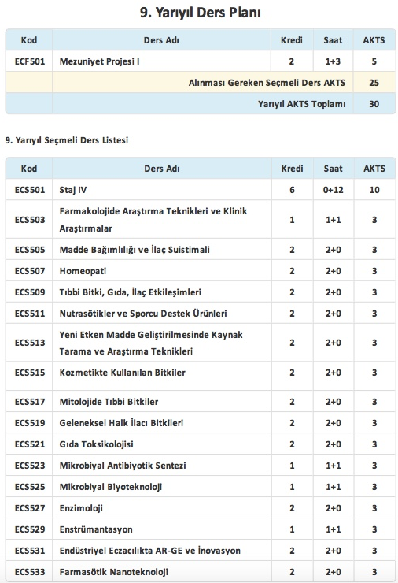
ECF 501 MEZUNİYET PROJESİ I
Dersin Amacı:
Eczacılık alanında belirlenen konu hakkında bilgi toplama, araştırma konusu seçme, planlama, yürütme, değerlendirme ve yorumlama becerisi kazandırmak.
Dersin İçeriği:
Eczacılık alanında güncel bir konu ile ilgili literatür taramasının yapılması, literatür konularının tartışılması, araştırılması, değerlendirilmesi ve değerlendirme sonucunda rapor halinde yazılması

ECS 501 STAJ IV
Dersin Amacı:
Eczanede verilen klinik eczacılık/farmasötik bakım hizmetlerinin planlanmasını amaçlar.
Dersin İçeriği:
Eczanede özel kullanım gerektiren dozaj formlarının (inhalerler, göz preparatları, insülinler ve diğer derialtı injeksiyonluk preparatlar, transdermal preparatlar, spreyler, varfarin, osteoporozda oral yolla kullanılan formlar vb.) kullanım talimatlarının değerlendirilmesi konularını içerir.

ECS 503 FARMAKOLOJİDE ARAŞTIRMA TEKNİKLERİ VE KLİNİK ARAŞTIRMALAR
Dersin Amacı:
Farmakolojik araştırmalardaki klinik öncesi çalışmalar, klinik öncesi çalışmalarda kullanılan deneysel hayvan modelleri ve klinik araştırmaların açıklayabilme ve deneysel/klinik araştırmaların planlanması, yürütülmesi ve değerlendirilmesi konusundaki bilgi birikimlerini kullanabilmeleri amaçlanmaktadır.
Dersin İçeriği:
Farmakolojideki araştırma alanları, klinik öncesi çalışmalar, deneysel hayvan modelleri, deneysel çalışmaların temel ilkeleri, klinik araştırmaların fazları, klinik araştırmaların temel ilkeleri

ECS 505 MADDE BAĞIMLILIĞI VE İLAÇ SUİSTİMALİ
Dersin Amacı:
Madde bağımlılığı ve ilaç suistimali konusunda bilgi vermek amaçlanmıştır.
Dersin İçeriği:
İlaç suistimali, ilaç ve madde bağımlılığının tanımı ve tipleri, psişik ve fiziksel bağımlılık, bağımlılık kriterleri, yoksunluk sendromu, tolerans, psikososyal faktörlerin bağımlılık oluşumu üzerine etkileri, bağımlılık oluşturan madde ve ilaçların sınıflandırılması, alkol ve solvent bağımlılığı, barbitürat bağımlılığı, opioid tipi bağımlılık, eroin bağımlığı, kokain bağımlılığı, lsd bağımlılığı, khat tipi bağımlılık, diğer bağımlılık tipleri, bağımlılığın önlenmesi ve tedavisi.

ECS 507 HOMEOPATİ
Dersin Amacı:
Homeopatinin temel ilkeleri, hastalıklara yaklaşımı ve benzerlik ilkesinin anlaşılarak, homeopatik ilaç hazırlama ve vaka değerlendirme yöntemlerini öğretir.
Dersin İçeriği:
Homeopati kavramı, presnipleri, tarihçesi, homeopatik remediler, homeopatik materia medica ve kendine özgü tedavi yaklaşımını içerir

ECS 509 TIBBİ BİTKİ, GIDA, İLAÇ ETKİLEŞİMLERİ
Dersin Amacı:
Bitkisel ilaçlar ve gıda takviyelerinin gıdalar ve ilaçlarla etkileşimlerinin sağlık üzerindeki önemli etkilerinin anlaşılması amacını taşır
Dersin İçeriği:
Bitkisel ilaçlar ve gıda takviyelerinin gıdalar ve ilaçlarla etkileşimlerinin detaylı incelendiği bir derstir

ECS 511 NUTRASÖTİKLER VE SPORCU DESTEK ÜRÜNLERİ
Dersin Amacı:
Nutrasötik kavramı, sağlık ile ilişkisi ve spor yapan bireylerin kullandığı özelleştirilmiş destek ürünlerinin sağlık üzerindeki etkilerinin ve eczacının bu ürünler hakkındaki bilgi düzeyini arttırmayı amaçlar.
Dersin İçeriği:
Nutrasötik kavramı, sağlık ile ilişkisi ve spor yapan bireylerin kullandığı özelleştirilmiş destek ürünlerinin detaylı incelenmesini kapsar

ECS 513 YENİ ETKİN MADDE GELİŞTİRİLMESİNDE KAYNAK TARAMA VE ARAŞTIRMA TEKNİKLERİ
Dersin Amacı:
Bir araştırmanın yürütülmesinde bilimsel kaynakların taranmasının ve değerlendirilmesinin nasıl yapılacağının açıklanması.
Dersin İçeriği:
Yeni ilaç geliştirme çalışmaları yürütmek amaçlı yapılan bir araştırma için gerekli olan bilgiye Science Direct, PubMed Central, ChemWeb, IPA (International Pharmaceutical Abstracts), Merck Index, USP, Chemical Abstract, SciFinder kullanarak ulaşmaya çalışmak, bunları değerlendirip sunmak.

ECS 515 KOZMETİKTE KULLANILAN BİTKİLER
Dersin Amacı:
Bitkisel preparatları ayırt edebilmeyi, Kozmetikte kullanılan bitkileri tanımayı, Cilt, saç üzerine etkili kozmetik bitkiler ile banyo ve parfümeride kullanılan bitkileri ayırt etmeyi öğretmek amaçlanmaktadır.
Dersin İçeriği:
Kozmetik bitkilere giriş ve tarihçe, Doğal kozmetik ürünlerde kullanılan maddeler, Bitkisel preparatlarda kullanılan bitkiler,Aloe vera, Anthemis nobilis, Camellia sinensis, Calendula officinalis, Hamamelis virginiana, Hedera helix, Lawsonia inermis

ECS 517 MİTOLOJİDE TIBBİ BİTKİLER
Dersin Amacı:
Bu dersin amacı tıbbi bitki isimleri ile yunan mitolojisi arasındaki ilişkiler hakkında temel bilgileri kazandırmaktır.
Dersin İçeriği:
Bu ders bitki isimleri ve bunların mitolojik kökenleri hakkında genel bilgileri içermektedir.
ECS 519 GELENEKSEL HALK İLACI BİTKİLERİ
Dersin Amacı:
Türkiye'de geleneksel halk ilacı olarak kullanılan bitkileri tanıtmak
Dersin İçeriği:
Adiantaceae-Chenopodiaceae Cistaceae-Cucurbitaceae Cupressaceae-Gramineae Guttiferae-Labiatae Lauraceae- Liliaceae Loranthaceae-Oleaceae Orchidaceae-Pinaceae Plantaginaceae-Punicaceae Ranunculaceae-Rosaceae Rubiaceae-Solanaceae Tiliaceae-Zygophyllaceae Hastalıklara ve tedavi edici etkilerine göre bitki grupları Hastalıklara ve tedavi edici etkilerine göre bitki grupları Sonuçlar ve tartışma

ECS 521 GIDA TOKSİKOLOJİSİ
Dersin Amacı:
Gıdalardaki toksik bileşiklerin yapıları, oluşumları, kaynakları; sağlık üzerine olumsuz etkileri hakkında bilgi sahibi olma.
Dersin İçeriği:
Gıda Kontaminantları

ECS 523 MİKROBİYAL ANTİBİYOTİK SENTEZİ
Dersin Amacı:
Öğrencileri bakteriyel/fungal mikroorganizmalardan geleneksel yöntemlerle antibiyotik eldesi konusunda teorik olarak bilgilendirmek ve konuyla ilgili temel uygulama becerisi kazandırmak.
Dersin İçeriği:
Toprak, yüzeysel su, yabani bitkiler gibi çevresel odaklardan bakteriyel/fungal mikroorganizmaların izolasyonu ve bunlardan doğal yollarla antibiyotik eldesi süreçlerini kapsar.

ECS 525 MİKROBİYAL BİYOTEKNOLOJİ
Dersin Amacı:
Mikrobiyal biyoteknolojinin temel konuları ve ilaç endüstrisinde biyoteknolojinin kullanım alanlarıyla ilgili temel düzeyde öğretim yapmak.
Dersin İçeriği:
Mikrobiyal genetiğin replikasyon, transkripsiyon, translasyon gibi teorik konuların ve pcr, klonlama, protein izolasyonu gibi pratik uygulamalarını içerir.

ECS 527 ENZİMOLOJİ
Dersin Amacı:
Enzimoloji çalışmaları konusunda öğrencilere temel kavramları kazandırmak.
Dersin İçeriği:
Ders kapsamında öğrencilere enzimlerin etki mekanizmaları, kinetiği, yapay enzimler ve enzim molekülleri, enzim üretimi ve saflaştırılması, endüstriyel enzimlerin gen teknolojisi ile üretimi, immobilize enzimler, enzimlerin endüstriyel uygulamaları, tedavi ve ilaç tasarımında enzimlerbiyosensörler ve organik sentezlerde kullanılan enzimler hakkında bilgiler verilir.

ECS 529 ENSTRÜMANTASYON
Dersin Amacı:
Bu ders kapsamında yaygın kullanılan enstrümantal yöntemlerin incelenmesi ve literatürdeki güncel çalışmalarla pekiştirilmesi
Dersin İçeriği:
Kimyasal Analizde Kullanılan Enstrümantal Yöntemler

ECS 531 ENDÜSTRİYEL ECZACILIKTA AR-GE VE İNOVASYON
Dersin Amacı:
Bu ders kapsamında öğrencilere ilaç sektöründe Ar-Ge ve İnnovasyonun önemi ve gerekliliğinin öğretilmesi amaçlanmaktadır.
Dersin İçeriği:
Araştırma ve Geliştirme ( AR-GE) ve önemi , Ar-Ge ve İnovasyon, İlaç endüstrisinde Ar-Ge çalışmalarının önemi, İlaç geliştirme sürecinde Ar-Ge çalışmalarının gerekliliği, Patent ve Fikri Mülkiyet Hakları, İyi Laboratuvar Uygulamaları (GLP ), İyi Üretim Uygulamaları ( GMP) Türkiye ve dünyada ilaç Ar-Ge çalışmaları, Türkiye ve dünyada ilaç Ar-Ge harcamaları, İlaç Ar-Ge Faaliyetleri ve innovasyon

ECS 533 FARMASÖTİK NANOTEKNOLOJİ
Dersin Amacı:
Nanotaşıyıcıları, mikro ve nanopartiküler sistemlerin, mikro ve nanopartiküler sistemlerin özelliklerinin ve öneminin tartışılması, modern terapötik sistemler, bu sistemlerin hedeflendirilmeleri ve medikal aygıtlarla ilgili konuları inceleyerek hazırlanmaları ve kullanımlarını aktarmayı ve bu konularda yetkin kişiler yetiştirmeyi amaçlamaktadır.
Dersin İçeriği:
Farmasötik dozaj formlarının geliştirilmesinde yeni yaklaşımları, nanoteknolojik sistemlerin tanıtılması ve uygulamaları konularını içerir.

